Bản Tin Test Phóng Viên 2

Ngày xuất bản: 09/10/2024

Loại tin: Quốc Tế

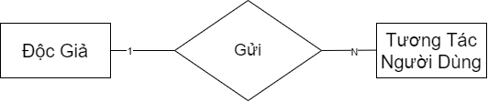

## ***ABCDEEEE***

Thông tin tác giả

Phòng viên: Nguyễn Văn A

Biên tập viên: Nguyễn Văn D

Kiểm duyệt viên: Nguyễn Văn T